Отзыв о мероприятии «Уход за одеждой и обувью» (составил Хайрулин Тимур, 8 лет.)
В нашей группе прошло мероприятие «Уход за одеждой и обувью»
Во время беседы мы узнали о том, как надо ухаживать за кожаной и замшевой обувью, как надо ухаживать за одеждой. После беседы у нас было практическое занятие, во время которого мы научились приводить в порядок обувь (очищать ее щеткой от грязи и пыли, смазывать кремом), научились очищать одежду от катышков с помощь специального станка. (Хайрулин Тимур, 8 лет.)
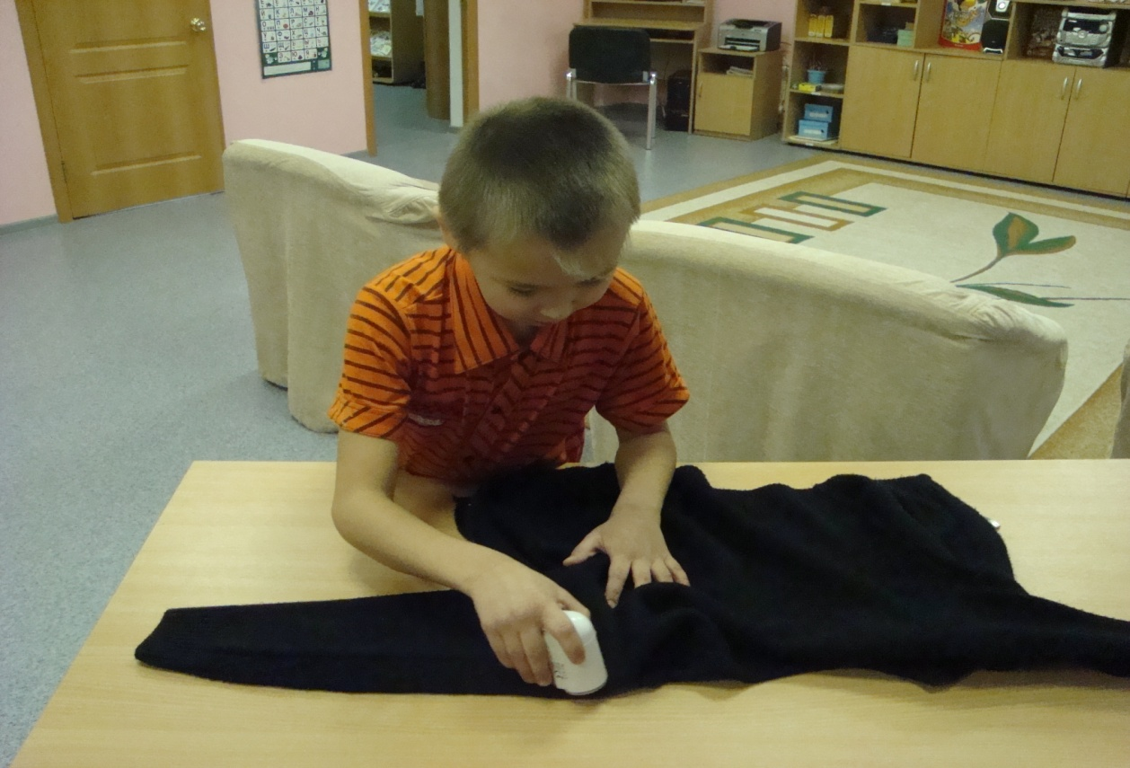
Отзыв о мероприятии «Уход за одеждой и обувью» (составила Агаркова Надежда, 14 лет.)
В нашей группе прошло мероприятие «Уход за одеждой и обувью»
Во время беседы мы узнали о том, зачем надо ухаживать за кожаной и замшевой обувью: это восстанавливает ее внешний вид, смягчает кожу и увеличивает ее водостойкость. Узнали о том, как надо чистить кожаную обувь:
Перед тем, как на поверхность обуви нанести крем, следует хорошо очистить ее от пыли и грязи. Для придания блеска обуви нужно после нанесения крема тщательно почистить ее сначала щеткой, а затем мягкой тряпкой с ворсом (лучше всего бархоткой). Хорошо смягчает кожу и придает блеск универсальная эмульсия, она пригодна для кожаной обуви разных цветов. Для освежения обуви из белой кожи можно пользоваться слабым мыльным раствором или молоком и бесцветным кремом.
Узнали о том, как надо чистить замшевую обувь:
- очистить обувь от пыли и грязи пеной-очистителем;
- нанести на обувь аэрозоль, прочистить щеткой, дождаться полного высыхания;
Ознакомились с тем, как надо стирать, утюжить и чистить одежду.
Во время практической работы мы научились чистить кожаную обувь и очищать одежду от катышков специальным станком.
